全国妇联统计系统介绍及注意事项
- 基本介绍
为了适应统计工作改革需要，也为了解决在使用中用户提出的问题，经过调研、专家评审，我们选择了民政部、工商行政管理总局、中国残联等部委在用，且反响较好的成熟产品，并基于这个成熟产品进行二次定制开发。从2015年年底启动了新的统计系统的开发建设工作，目前，完成了“年度统计”功能的开发和测试。后续还将完成快报统计、专项统计等功能开发。
我们本次统计工作使用的就是“年度统计”功能。

1.1运行环境

1.1.1操作系统及网络
我们主要测试环境是Windows 7，这是支持最好的。也支持Windows xp SP3、Win10，理论上支持更高版本的操作系统和基于linux核心的系统。
电脑能够正常连接互联网，如果能够正常访问中国妇女网，那么带宽就足够支撑统计系统填报。

1.1.2支持浏览器
主要测试的浏览器：IE9-11、火狐浏览器、360浏览器。主流浏览器也都支持，最佳支持的浏览器--专版火狐浏览器，在登录系统后的首页提供下载。

1.2系统登录

1.2.1登录地址
中国妇女网：http://www.women.org.cn/“应用”栏目下“全国妇联统计系统”
IP登录：http://59.252.23.18:8088/
域名登录：http://tj.women.org.cn:8088/

1.2.2用户分类及命名规则
用户分为县、市、省、中央四级用户，每一级账号均有一个统计员账号，除县级外，市、省、中央每一级根据业务工作还分了5个业务账号。
命名规则：
统计员：所在地区行政区划代码（六位）+000+tj
业务部门账号：
组织：所在地区行政区划代码（六位）+000+zz
宣传：所在地区行政区划代码（六位）+000+xc
发展：所在地区行政区划代码（六位）+000+fz
儿童：所在地区行政区划代码（六位）+000+et
权益：所在地区行政区划代码（六位）+000+qy
初始密码同名称一致，建议修改密码。如果忘记密码，可以联系系统管理员重置密码。
系统管理员 010-65103582

1.3统计流程
基本流程是县、市、省、全国妇联各级统计员汇总后逐级上报。
详细流程，如图所示。
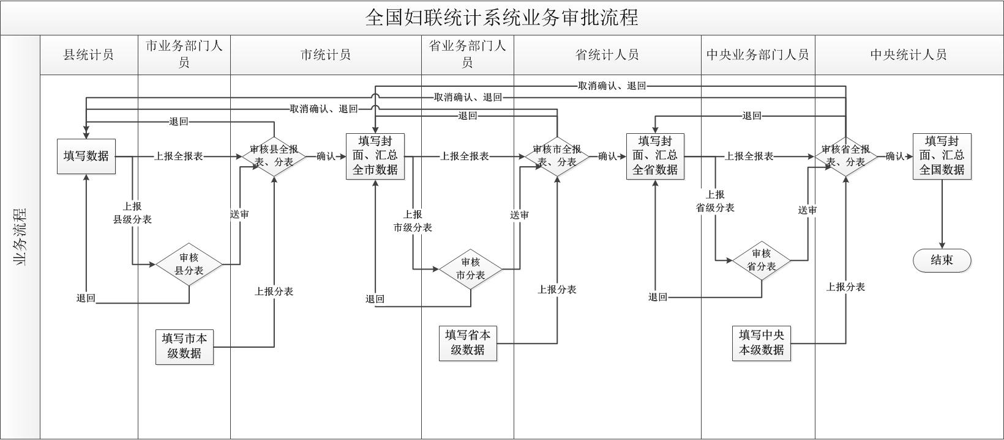
各级业务部门账号：填报本级业务分表，有退回下级业务分表的权限，并送审数据。
市、省妇联统计员账号：可代替业务部门工作（无需切换账号），审核数据，退回数据，确认数据，汇总数据，上报数据。
县统计员的工作量是最大的，基础数据都来自县级，流程相对简单；市妇联统计员填报工作较少，但是需要搞清楚从县到省的操作流程；省妇联统计员填报工作也比较少，但是需要搞清楚从县到中央的操作流程。
- 系统界面
“修改密码”
“注销”---退出系统，请点击
“年度统计”---本次任务入口
“首页”：
包含通知公告、政策法规、培训专栏、资料下载、常见问题、待办事项六个区域。工作任务和退回的记录会显示在“待办事项”中。

- 县级年报统计
县级用户：县妇联统计员

3.1填报
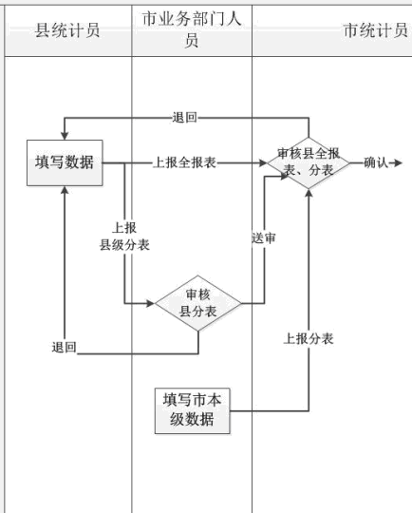

3.1.1操作界面
单击首页旁边的“年度统计”，点击左侧区域“年度统计数据录入”按钮进入年报数据填报页面。
最上方是功能按钮区域，下一行是年份、单位、数据状态等。
首先请确认左上角显示，该时期为统计数据的年份，如：统计2015年的数据，则选择2015年。一般来说，不会出现问题，管理员在定制任务时会控制统计年份。
左侧区域是各级单位，以树状呈现。
右侧主要区域就是填报区域。
右侧下方区域显示错误提示、指标属性等信息。

3.1.2填报内容
年度统计全报表：统计任务部署时的报表
年报统计业务分表：将全报表按照业务工作拆分而成，为了方便业务部门填报设计的。
县妇联统计员要填报的内容是年度统计全报表。全报表除封面外的表单和业务分表数据是同步的，只需要填写一处就行。
封面表单是必填的，一项都不能缺少，而且系统要求一次性全部填写，否则保存不了。其它表单不需要一次填完。
注意事项：
所有表保存数据时都自动审核，如果有问题在下方区域会有提示；
必填项加*，不允许为空；
非必填项允许为空，汇总数据时，按0计算；
报表填写部分数据后，需要中断工作，请先保存。切换页面时也会提示保存；
注意对应的填报级别。

3.2审核

3.2.1操作
完成报表各数据单元格的填报后，可通过点击按钮对已经填报的数据做正确性审核，弹窗如果提示没有问题，点击按钮后，就可以正常进行上报了。

3.2.2错误指标
如果审核时发现问题，就会有一些错误提示，在网页右侧下方区域显示。
逻辑性错误：当错误类型显示为时，表示此项错误为逻辑性错误，必须对报表中的数据进行修改，否则不能提交。点击下的蓝色公式说明字体即可对此项错误进行定位。
举例：表1.1，指标“妇联组织”，如果填大于1的数就会出现提示。
审核性错误：错误类型显示为时，表示此项错误为审核性错误，须对报表中的数据进行确认，点击下的蓝色公式说明字体即可对此项错误进行定位，在报表中显示出错误数据的位置。若确定该数据填写无误，则无需进行其他操作。若该数据填写错误，则对该数据进行修改后保存，然后继续修改下一条错误信息。
审核性错误产生的原因是填报数据同按照规定和经验得出的数据有差别。
举例：表1.1，指标“团体会员”，县级统计员如果填写8就会出现提示。
可以批量审核

3.3上报
确认数据填写无误后点击功能区按钮提交给上级妇联组织做进一步审核。
批量上报：上报可以只针对单个表，也可以针对多个表.
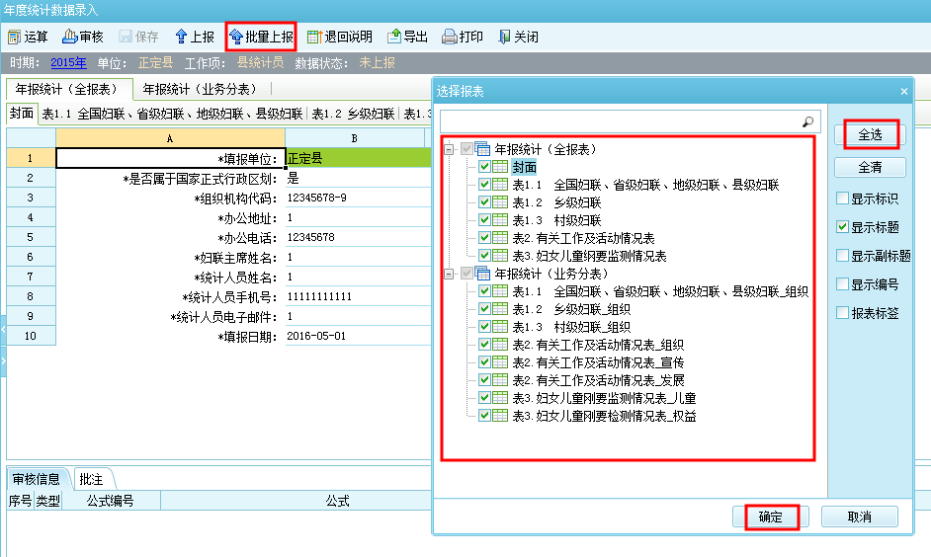
注意事项：
上报后不能修改，如须修改，必须先由上级用户退回才可以；
建议上报时，使用批量上报，全选，将全报表和业务分表（共十四张表）全部选中后，确定上报。

3.4被退回
年报上报以后，若未通过上级妇联组织的审核，数据被退回，则在下次登录系统时，系统首页的会显示数据已被退回，年报数据填报页面的数据状态会显示已退回状态。发现数据被退回后，点击首页中“待办事项”的退回消息即可对退回表单进行定位，直接进入修改页面。点击可以查看退回原因，对数据按要求修改后，可以重新上报。
如果只退回一张分表，只需要相应修改分表数据。
单位状态的颜色显示：
部分报表上报---灰色
所有报表上报---蓝色
部分报表退回---黄色
所有报表退回---红色
所有报表确认---绿色

- 市级年报统计
市级用户：市业务部门用户、市妇联统计员
数据审批流程如下：县妇联统计员上报到市级，市业务部门审核县业务分表，市妇联统计员审核县全报表，市业务部门审核无误后送审到市妇联统计员；市妇联统计员可以代替业务部门审核数据并进行上报，之后再对上报数据进行审核确认，市妇联统计员确认无误后汇总全市数据上报到省级妇联。
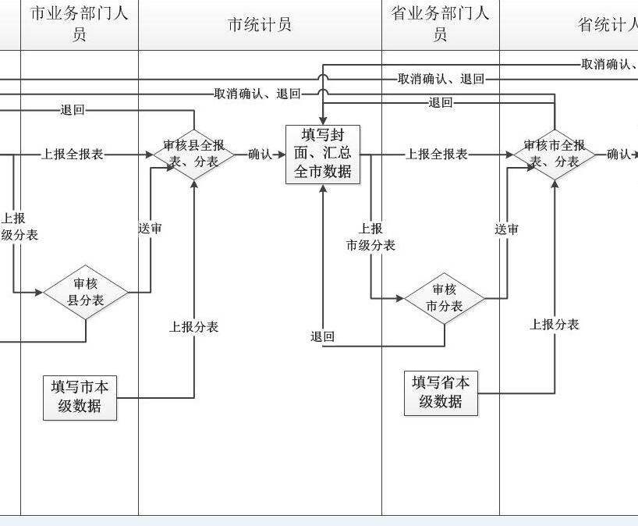

4.1市业务部门用户

4.1.1本级数据填报
（1）进入任务后，确认统计时期和单位
这里的操作，同县妇联统计员是一样的。
（2）填报的内容
填报市本级相应业务分表数据，表名称最后以业务结尾。
市级妇联组织部需填表1.1和表2两张表格
市级妇联宣传部需填表2一张表格
市级妇联发展部需填表2一张表格
市级妇联儿童部需填表3一张表格
市级妇联权益部需填表3一张表格
- 数据上报
将本级业务分表数据上报到市妇联统计员。

4.1.2退回下级数据
功能是对单张表格进行退回，功能可以对多张表格进行退回。
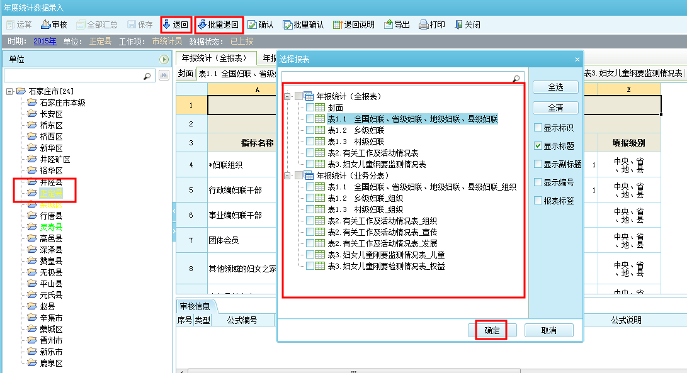
注意事项：
退回时应当填写清楚退回原因，以便县级单位修改；
退回只能对某个县级单位操作，不能对全部县级单位批量操作。

4.1.3送审下级数据
审核县业务分表数据，并“送审”到市妇联统计员。
功能是对单张报表进行送审，功能可以对多张表格进行送审。
若确认某县级单位的全部业务数据无误后，可点击功能进行送审，点击按钮后弹出对话框，点击按钮选择所有要送审的表点击按钮即可。
注意事项：送审和上面说的退回一样，只能对某个县级单位操作，不能对全部县级单位批量操作。原因是：一方面是希望大家确实审核数据，另一方面是控制粒度从单位细化到报表，方便了退回，取消了批量送审。

4.2市妇联统计员

4.2.1数据填报
录入市封面数据。
可以代替市业务部门用户填报数据，并上报。

4.2.2数据审核
各业务分表全部送审后，点击按钮对已经录入的数据做正确性审核，弹窗提示没有问题，点击按钮后可以正常进行上报。
批量审核：勾选需要审核的单位，点击开始。
注意事项：
除了本级数据外，不应该出现逻辑错误。如果出现，可能是同级统计员错误地修改了数据。更多的是核实性错误，需要业务人员去核实。

4.2.3数据退回
功能是对单张表格进行退回，功能可以对多张表格进行退回。
。
注意事项：
退回时应当填写清楚退回原因，以便县级单位修改；
退回只能对某个县级单位操作，不能对全部县级单位批量操作。

4.2.4数据确认
确认一个县级数据时，点击导航栏该县级后点击按钮执行确认操作；当需要确认多个县级数据时点击，选择需要确认的县级点击确定即可。
注意事项：一旦某个县数据被市妇联统计员确认了，那么这个县的数据将不能更改了。如果还要更改，则需要省统计员取消确认。

4.2.5数据汇总
市妇联统计员在上报数据前需对本市所有数据进行汇总，如广州市，则点击广州市节点，不要点击广州市本级，然后点击右上角按钮进行汇总。
注意事项：
市妇联统计员有权限修改汇总的报表；
未上报前，汇总操作可以随时进行，可以多次重新汇总；
确认后,最好再汇总一次，然后上报。建议只在上报时才确认数据。

4.2.6数据上报
确认数据填写无误后点击功能区或按钮提交给上级妇联组织做进一步审核，上报时要将全报表和业务分表（共十四张表）全部进行上报。
功能是对单张表格进行上报，功能可以对多张表格进行上报，若全市数据审核无误后可点击功能进行上报，点击按钮后弹出对话框，点击按钮选择所有要上报的表点击按钮
注意事项：上报后，汇总的数据不能更改了。如果还要更改，则需要省统计员退回。
查看状态：单位---右侧箭头切换到“数据状态”：未上报和已上报

- 省级年报统计
同市级用户的操作完全一致。
省妇联统计员对市本级和县级妇联有取消确认的权限。取消确认操作完成后，才能执行数据退回操作。
省妇联统计员可以退回市的数据，也可以退回某个县的数据，如果该县所在市数据已上报，那么需要把该市数据也退回，由县级修改完成后报市级，市级重新确认、汇总、上报。

- 报表导出
如需将报表导出Excel文件，可点击按钮实现这一功能。

